Реализация конвейерного метода переработки веществ с
использованием широкополосной сфокусированной апертуры

Д.А. Веденькин¹, А.З. Халиков²
¹Поволжский государственный технологический университет
²Казанский национальный исследовательский технический университет им. А.Н. Туполева – КАИ, г. Казань
Аннотация: В данной статье рассматривается способ реализации конвейерного метода переработки веществ с использованием широкополосной сфокусированной апертуры. В программном пакете CST Studio Suite была создана и рассчитана модель данной установки.
Ключевые слова: СВЧ, широкополосная апертура, переработка веществ, сфокусированная апертура.

Реализация нового конвейерного метода позволит реализовать необходимые циклы прогрева, обеспечить управление температурой, автоматическое размещение перерабатываемых веществ в зону облучения антенны. Это позволит проводить новые эксперименты с получением продукта требуемого качества. Новый конвейерный метод позволит обеспечить технологические процессы переработки различных веществ, повысить адаптивные возможности и технические характеристики.
Реализация конвейерного метода переработки веществ с использованием широкополосной сфокусированной апертуры [1-6] заключается в подборе оптимального типа конвейера и настройке фокусировки по широкополосному сигналу.
Сложность данной работы заключается в обеспечении размещения движущегося на конвейере перерабатываемого вещества в зоне облучения антенны в течение заданного времени. Также необходимо обеспечить равномерный нагрев перерабатываемого вещества.
Для реализации данной установки была создана модель в программном пакете CST Studio Suite (рис.1). В качестве излучателя был выбран прямоугольный волновод с размерами 45х90 мм со стенками толщиной 2 мм. [7]
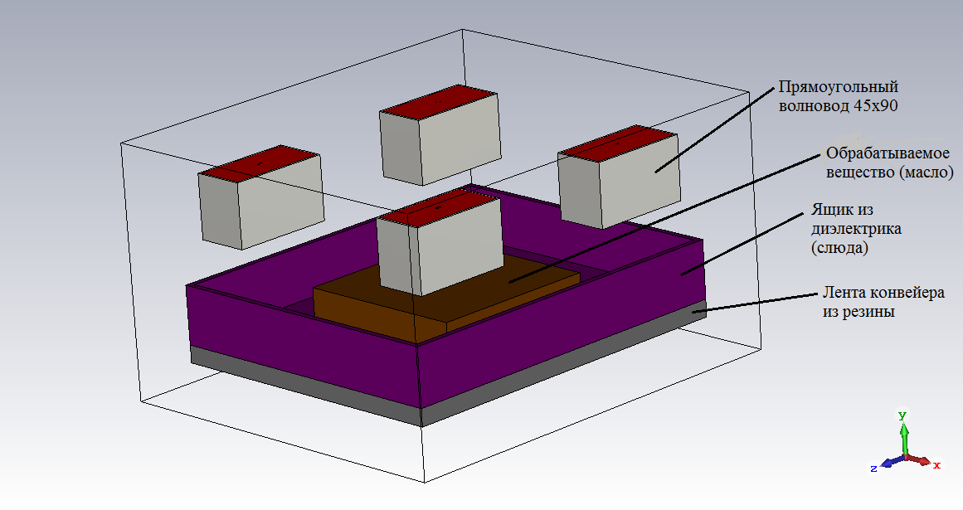
Рис.1 – Модель установки в CST Studio Suite

Моделирование производилось с возбуждением всех портов одновременно с различными фазами. [8] Сначала расчет производился с фазами всех четырех антенн 0° (рис.2).
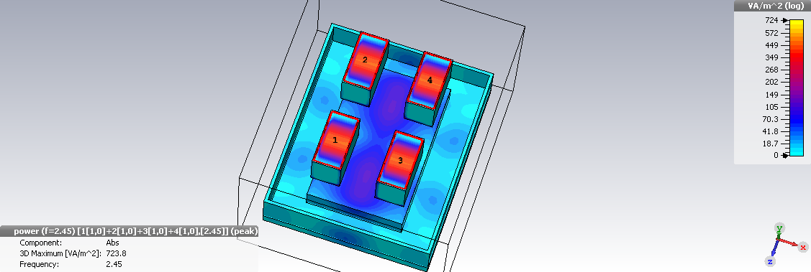
Рис.2 – Распределение потока мощности при фазах всех антенн 0°

Как видно из рис.2 наибольший нагрев происходит между 1-й и 3-й, а также между 2-й и 4-й антеннами.
Для следующего этапа моделирования были изменены фазы 2-й и 4-й антенны на 90° (рис.3).

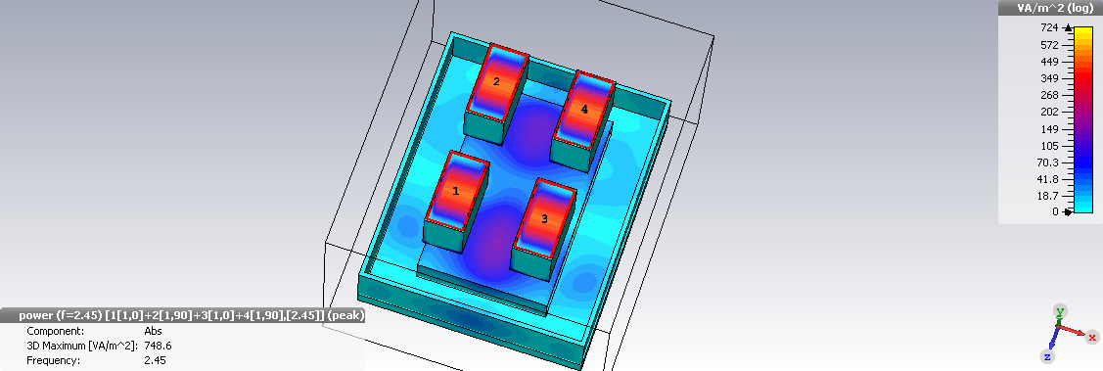
Рис.3 – Распределение потока мощности при фазах 2-й и 4-й антенны 90°

Как видно из рис.3 наибольший нагрев также происходит между 1-й и 3-й, а также между 2-й и 4-й антеннами, однако пятна нагрева стали более круглыми и в центре вещества нагрев стал менее значительным.
Далее снова изменяем фазы, теперь уже у 1-й и 4-й на 90° (рис.4)
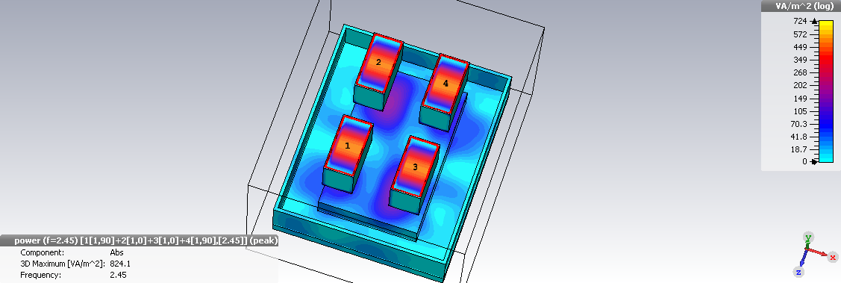
Рис.4 – Распределение потока мощности при фазах 2-й и 4-й антенны 90°

При данных фазах пятна нагрева сместились вправо и влево относительно центра. Наиболее значительный нагрев произошел под 2-й и 3-й антенной.
Одной из главных задач данной установки является обеспечение равномерного нагрева (фокусирование антенны) [9 - 13] перерабатываемого вещества, поэтому были рассмотрены распределения потока мощности по поверхности вещества при различных фазах.
Работа выполнена при финансовой поддержке Российского научного фонда (Грант №15-19-10053).

Литература
1. Веденькин Д.А., Седельников Ю.Е. Параметры разреженных сфокусированных антенных решеток, Наука и бизнес: пути развития. 2013. № 10 (28). С. 56-59.
2. Vedenkin D.A., Potapova O.V., Sedelnikov Y.E. Antennas, focused in the near radiated field zone. Features and technical application, 2013 9th International Conference on Antenna Theory and Techniques, ICATT 2013 2013. pp. 560-565.
3. Седельников Ю.Е., Веденькин Д.А. Антенные решетки, сфокусированные по широкополосному сигналу, Физика волновых процессов и радиотехнические системы. 2015. Т. 18. № 3-1. С. 23-30.
4. Веденькин Д.А., Седельников Ю.Е., Потапова О.В. Свойства сфокусированных антенн для задач акустической эхолокационной диагностики, Нелинейный мир. 2014. Т. 12. № 10. С. 64-68.
5. Д.А. Веденькин, Д.Е. Шаронов Анализ характеристик управляемой частотно-селективной поверхности в СВЧ диапазоне // Инженерный вестник Дона. 2017. №2 URL: ivdon.ru/ru/magazine/archive/n2y2017/4233.
6. Д.А. Веденькин, И.И. Фаизов Исследование процессов переработки плотного битумизированного нефтешлама с использованием СВЧ-энергии // Инженерный вестник Дона. 2017. №2 URL: ivdon.ru/ru/magazine/archive/n2y2016/3636.
7. Фуско В. СВЧ цепи. Анализ и автоматизированное проектирование: Пер. с англ. - М.: Радио и связь, 1990. - 288 с.
8. Курушин А.А. Школа проектирования СВЧ устройств в CST STUDIO SUITE. – М., «One-Book», 2014, 433 с.
9. Веденькин Д.А., Седельников Ю.Е. Активные сфокусированные антенные решетки для радиотехнических средств малоразмерных летательных аппаратов, Физика волновых процессов и радиотехнические системы. 2008. Т. 11. № 4. С. 40-46.
10. Седельников Ю.Е., Веденькин Д.А. Антенные решетки, сфокусированные по широкополосному сигналу, Физика волновых процессов и радиотехнические системы. 2015. Т. 18. № 3-1. С. 23-30.
11. Веденькин Д.А., Насыбуллин А.Р., Седельников Ю.Е. Случайные разреженные когерентные антенные решётки, сфокусированные в зоне ближнего излучённого поля, Вестник Поволжского государственного технологического университета. Серия: Радиотехнические и инфокоммуникационные системы. 2016. № 4 (32). С. 22-29.
12. Веденькин Д.А., Седельников Ю.Е. Свойства сфокусированных волновых полей в промежуточной зоне излучения, Вестник Поволжского государственного технологического университета. Серия: Радиотехнические и инфокоммуникационные системы. 2016. № 1 (29). С. 18-31.
13. Kim S. Y., Jo E. K., Kim H. J., Bai K., Park J. K. 2008. The effects of highpower microwaves on the ultrastructure of Bacillus subtilis. Lett. Appl. Microbiol. pp. 35-40.

References
1. Veden'kin D.A., Sedel'nikov Ju.E. Nauka i biznes: puti razvitija. 2013. № 10 (28). pp. 56-59.
2. Vedenkin D.A., Potapova O.V., Sedelnikov Y.E. 2013 9th International Conference on Antenna Theory and Techniques, ICATT 2013. pp. 560-565.
3. Sedel'nikov Ju.E., Veden'kin D.A. Fizika volnovyh processov i radiotehnicheskie sistemy. 2015. V. 18. № 3-1. pp. 23-30.
4. Veden'kin D.A., Sedel'nikov Ju.E., Potapova O.V. Nelinejnyj mir. 2014. V. 12. № 10. pp. 64-68.
5. D.A. Veden'kin, D.E. Inženernyj vestnik Dona (Rus), 2017, №2. URL: ivdon.ru/ru/magazine/archive/n2y2017/4233.
6. Veden'kin D.A., Faizov I.I. Inženernyj vestnik Dona (Rus), 2017, №2. URL: ivdon.ru/ru/magazine/archive/n2y2016/3636.
7. Fusko V. SVCh cepi. Analiz i avtomatizirovannoe proektirovanie [Microwave circuits. Analysis and computer-aided design]: Per. s angl. M.: Radio i svjaz', 1990. 288 p.
8. Kurushin A.A. Shkola proektirovanija SVCh ustrojstv v CST STUDIO SUITE [School of design of microwave devices, CST STUDIO SUITE]. M., «One-Book», 2014, 433 p.
9. Veden'kin D.A., Sedel'nikov Ju.E. Fizika volnovyh processov i radiotehnicheskie sistemy. 2008. V. 11. № 4. pp. 40-46.
10. Sedel'nikov Ju.E., Veden'kin D.A. Fizika volnovyh processov i radiotehnicheskie sistemy. 2015. V. 18. № 3-1. pp. 23-30.
11. Veden'kin D.A., Nasybullin A.R., Sedel'nikov Ju.E. Vestnik Povolzhskogo gosudarstvennogo tehnologicheskogo universiteta. Serija: Radiotehnicheskie i infokommunikacionnye sistemy. 2016. № 4 (32). pp. 22-29.
12. Veden'kin D.A., Sedel'nikov Ju.E. Vestnik Povolzhskogo gosudarstvennogo tehnologicheskogo universiteta. Serija: Radiotehnicheskie i infokommunikacionnye sistemy. 2016. № 1 (29). pp. 18-31.
13. Kim S. Y., Jo E. K., Kim H. J., Bai K., Park J. K. 2008. The effects of highpower microwaves on the ultrastructure of Bacillus subtilis. Lett. Appl. Microbiol. pp. 35-40.

